프로젝트명: Block Connect
마르미-III 1.0 산출물 양식
문서번호: D090
Version 1.1

이재현

라멘차슈추가

Block Connect Inc.

제.개정 이력서
버전 | 제.개정 일자 | 제.개정 페이지 및 내용 | 작성자 | 승인자
1.0 | 2019/11/30 | 제정 | 이재현 | 황세웅
1.1 | 2019/12/03 | 개정 | 이재현 | 김태현

목차
1. 기능 요구사항 4
2. 품질 요구사항 4
3. 아키텍처 요구사항 및 제약사항 4
3. 아키텍처 원형 및 연관관계 5
4. 시스템 인스턴스 모형 6

기능 요구사항
사용자 그룹을 대상으로 조사한 도미노 게임에 대한 상위 수준의 요구사항은 다음과 같으며, 보다 자세한 내용은 요구사항기술서에 명시된 내용을 참조한다.
- R1. 클라이언트와 도미노 게임 사이의 통신은 클라우드 컴퓨팅을 이용해 이루어지며, 시스템 내부는 MS Azure 기반으로 구축되어야 한다.
- R2. 도미노 게임의 범위는 전반적인 도미노 게임 운영을 위한 전체를 그 대상으로 하며, 플레이어가 정상적으로 게임을 플레이할 수 있어야 한다.
- R3. 도미노 게임은 모바일 환경을 기반으로 구축되어야 하며, 누구나 모바일 어플리케이션을 통해 도미노 게임에 접근할 수 있어야 한다.
- R4. 플레이어의 개인 정보는 안전하게 보관되어야 하며, 이와 관련하여 정보의 보호를 위한 장치가 마련되어야 한다.
- R5. 도미노 게임은 365일, 24시간 멈추지 않고 가동되어야 한다. (단, 시스템 정기점검 시간은 제외)
- R6. 도미노 게임은 불특정 다수의 플레이어가 손쉽게 플레이할 수 있도록 사용이 쉽고 구성이 복잡하지 않아야 하며, 별도의 도움말을 제공할 필요도 있다.

품질 요구사항

- 보안성
- 불특정 다수의 사용자가 이용하는 게임이지만 회원 정보의 유출이 되지 않도록 시스템이 보호되어야 한다.
- 시스템의 접근 가능한 인증된 사용자라 할지라도, 그 수준에 따라서 사용할 수 있는 시스템의 기능에 차등을 두어야 한다. 예를 들어, 플레이어는 인증된 사용할지라도 시스템으로부터 제공받는 서비스가 다르다.
- 변경가능성
- 도미노 게임에서 제공되는 세션은 상황에 따라 다를 수 있다. 따라서, 본 도미노 게임 관리 시스템은 향후 세션 제공의 손쉬운 변경을 허용할 수 있어야 한다.
- 확장성
- 본 도미노 게임 시스템은 우선적으로 도미노 게임을 위해서 설계·구현되지만, 향후 다양한 테마나 컨텐츠를 제공하는 시스템으로 확장될 수 있다. 따라서, 향후 시스템이 확장되더라도 별도의 성능 저하가 있어서는 안 된다. 또한, 도미노 게임 시스템은 그 기능이나 성능이 확장 가능하도록 설계·구현되어야 한다.
- 대체성
- 도미노 게임 시스템을 구성하는 각각의 업무 컴포넌트는 별도의 코드 수정 없이 다른 컴포넌트로 교체하여도 정상적으로 동작하도록 한다. 단, 이때 교체되는 업무 컴포넌트는 동일한 기능을 제공해야 하며, 기능 명세의 형식이 동일해야 한다. 그러나, 업무 컴포넌트가 아닌 어플리케이션 컴포넌트의 경우 업무 컴포넌트의 교체에 따라서 약간의 내용 수정을 허용하도록 한다.

아키텍처 요구사항 및 제약사항
본 ‘도미노 게임 개발’ 프로젝트에서의 주요 기능별 아키텍처 요구사항 및 제약사항은 다음과 같다.
- 전체 시스템을 위한 아키텍처 패턴으로는 아래의 사항들을 고려하여, 계층형(hierarchical) 구조를 따르도록 한다.
- 업무 컴포넌트간에는 의존성을 제거하거나 단 방향으로만 의존성을 갖도록 설계한다. 이를 위해서 hub 역할을 하는 어플리케이션 컴포넌트를 추가하도록 한다.
- 업무 컴포넌트를 위한 아키텍처 패턴으로는 방사형(radial) 구조를 우선 적용하지만, 계층형 구조를 사용할 수도 있다. 계층형 구조를 적용할 시에는 그 계층이 3단계를 넘지 않도록 한다.
- 어플리케이션 컴포넌트는 업무 컴포넌트간의 의존성을 최소화하고, cross component referential integrity를 보장해야 하는 책임과 역할을 갖는다.
- 사용자에 따른 보안 및 인증 솔루션을 제공해야 하며, 각각의 사용자에 따라서 컴포넌트의 서비스 수준이 달라질 수 있어야 한다.
- 결제와 관련한 중요한 정보를 다루는 업무 컴포넌트는 사용자가 직접 접근할 수 없으며, 어플리케이션 컴포넌트를 통해서만 접근이 가능하다.

아키텍처 원형 및 연관 관계
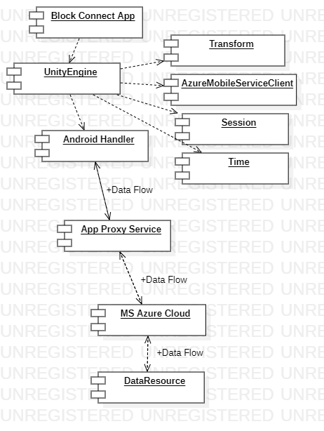

시스템 인스턴스 모형

